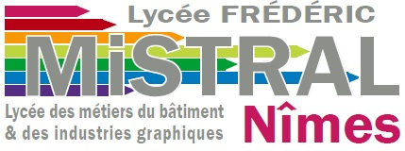

DECOUVERTE DES METIERS DU TRANSPORT ET DE LA LOGISTIQUE
Par la classe des 3A

Dans le cadre du Parcours Avenir, l’ensemble des 3èmes Prépa-Pro du lycée Fréderic Mistral de Nîmes ont bénéficié de l’intervention de Madame ESCLAMADON de l’AFT venue présenter les métiers des transports et de la logistique vendredi 18 novembre 2016.

Créée en 1957 à l’initiative de l’Union des fédérations du transport, l’AFT est historiquement l’organisme de développement de la formation professionnelle transport et logistique. Elle coopère avec l’Education Nationale sur la création ou l’évolution des diplômes Transport-Logistique, en apportant son appui aux enseignants sur le terrain et en mettant à disposition des outils et supports pédagogiques bien adaptés.
Madame ESCLAMADON, en s’appuyant sur un power-point et des vidéos, nous a présenté et développé tous les métiers des transports et de la logistique. Nous avons appris beaucoup de choses notamment que les métiers des transports ce n’est pas qu’être chauffeur routier : c’est aussi être ambulancier, c’est transporter des personnes, c’est être mécanicien etc.
« Suite à cette intervention, je souhaite faire un mini-stage aux lycées Raimu et Darboux de Nîmes ». Zakariya.
« J’ai aimé voir les photos des différents camions». Miftahou
« Grâce à la vidéo, j’ai appris qu’il fallait avoir une attestation pour conduire les petits chariots élévateurs » Thomas
